Отчет депутата
Совета депутатов муниципального округа Царицыно за период октябрь 2022 – октябрь 2023 г.г.

Шмаковой Ольги Сергеевны, по второму избирательному округу

За отчетный период моя депутатская деятельность осуществлялась в соответствии с Федеральным законодательством, законами города Москвы и полномочиями согласно Уставу муниципального округа Царицыно.
Свои полномочия как депутата, я осуществляю на непостоянной основе. За данный период было проведено 18 заседаний, в 13 принимала участие.

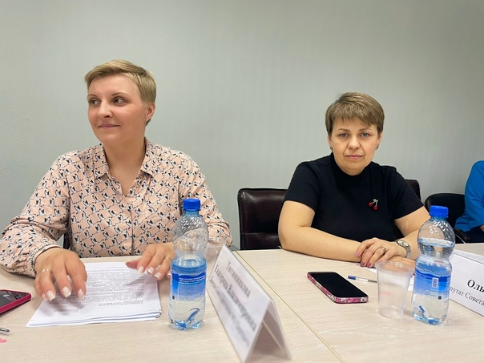

Являюсь членом комиссии Совета депутатов муниципального округа Царицыно по развитию культуры и спорта, бюджетной комиссии, комиссии по соблюдению лицами, занимающими муниципальные должности ограничений, запретов и исполнения ими обязанностей, установленных законодательством Российской Федерации и противодействия коррупции.
За отчетный период проведено 8 заседаний бюджетной комиссии и 4 по развитию культуры и спорта, во всех принимала участие.
Спектр вопросов, рассматриваемых на заседаниях Совета депутатов достаточно широк:
- принятие решений, связанных с созданием комфортных и благоприятных условий для проживания на территории района,
- принятие и внесение дополнений в Устав МО,
- согласование проекта местного бюджета, контроль за его исполнением,
- принятие планов и программ развития МО,
- заслушивание ежегодных отчетов главы муниципального округа о результатах его деятельности, Главы Управы района, руководителей организаций и учреждений района по итогам прошедшего года,
- согласование/отказ установки ограждающих устройств;
- согласование адресного перечня по благоустройству дворовых территорий и по ремонту МКД в 2022-2023 году за счет средств социально-экономического развития района,
- согласование сводного районного ежеквартального плана по досуговой, социально- воспитательной, физкультурно-оздоровительной и спортивной работе с населением по месту жительства и др.
За отчетный период присутствовала на 4-х заседаниях комиссии по развитию культуры и спорта в муниципальном округе, на которых ежеквартально рассматривался сводный районный календарный план по досуговой, социально-воспитательной, физкультурно-оздоровительной и спортивной работе с населением по месту жительства.
Активно участвую в публичных слушаниях, которые проводятся в муниципальном округе.

Важной для себя считаю работу непосредственно в избирательном округе с жителями. Как депутат, я регулярно веду прием жителей по графику: первая среда месяца с 16:00-18:00 по адресу: ул. Веселая д.11, каб. 220.
За данный период работы на прием ко мне обращались по вопросам:
- работа учреждений здравоохранения;
- организация записи на прием к врачам-специалистам;
- оздоровительная работа с населением;
- адресная помощи малообеспеченным категориям граждан.
Анализ обращений граждан помогает выявить наиболее острые проблемы. На мой взгляд, полезность любой власти, любого уровня заключается в том, что она может взять самую острую для людей проблему и решить ее. Местное самоуправление ближе к населению, оперативно реагирует на сигналы граждан.
В ходе онлайн-приема все обращения были рассмотрены, по некоторым из них приняты положительные решения. Разъяснения и консультации были даны всем обратившимся.

В рамках мероприятий по благоустройству дворовых территорий района Царицыно в 2023 г. за счет средств стимулирования управ районов проведены работы по адресам:
ул. Бехтерева, д.7, к. 1,2 – установка ограждения по периметру площадок, устройство синтетического покрытия.
ул. Бехтерева, д.9, к.1 – ремонт зоны отдыха, ремонт газона (рулонный).
ул. Бехтерева, д.11, к.1- устройство синтетического покрытия, ремонт контейнерной площадки, устройство ограждения (по периметру площадок).
ул. Бехтерева, д.11, к.2 – ремонт газона (рулонный).
Кавказский бульвар, д.46, к.1 локально–реконструктивные мероприятия – устройство пешеходного тротуара, установка/ замена бортового камня, устройство трапецевидного пешеходного перехода, ремонт поврежденного асфальтобетонного покрытия, нанесение разметки, установка дорожных знаков.
В системе провожу встречи с жителями преклонного возраста на актуальные темы такие как – «Московское долголетие. Реализация проекта"; "Профилактика мошенничества в отношении пожилых граждан».

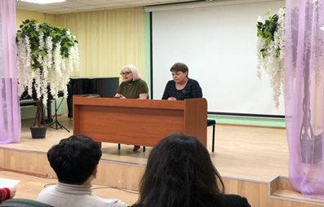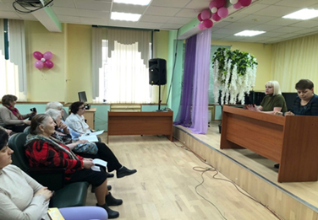
Участвую в благотворительных акциях, проводимых на территории муниципального округа «Коробка Храбрости», «Собери ребёнка в школу», приняла участие в сборе гуманитарной помощи для жителей освобожденных территорий ДНР и ЛНР.
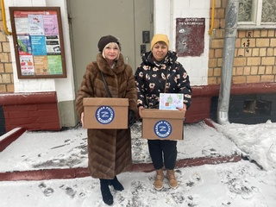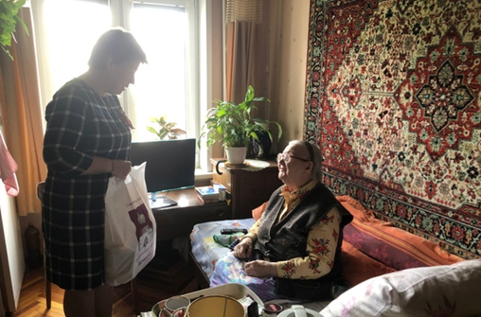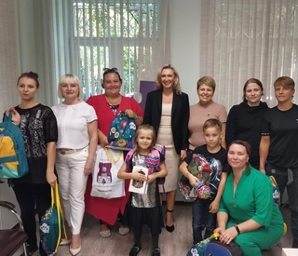

Являюсь постоянным и активным участником мероприятий, посвященных значимым для страны и района датам. Поддерживаю развитие спорта в районе Царицыно.
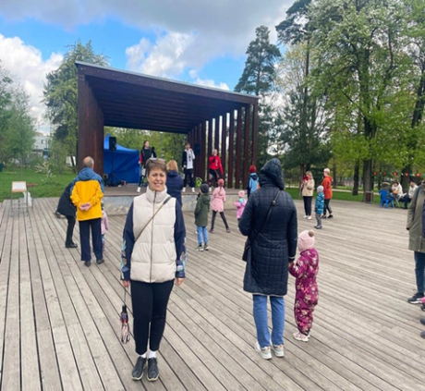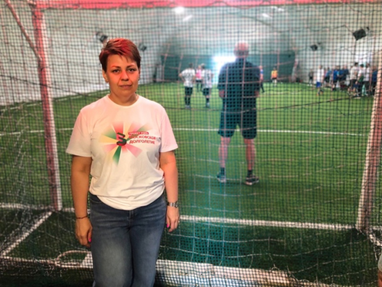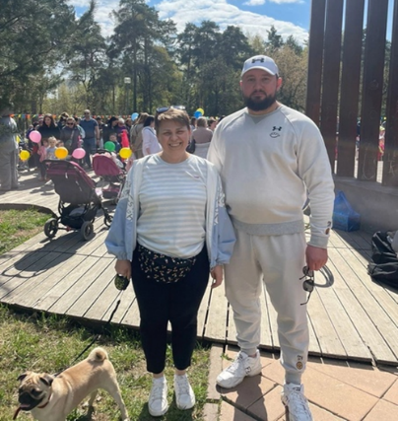

Ведя приём населения как депутат, я регулярно сталкивалась с вопросами, касающимися социальной незащищённости граждан. Вопросы решаются с активной поддержкой главы управы района Царицыно, социальными службами и действующими депутатами.
Исполняя полномочия депутата, считаю своей главной задачей – представление и отстаивание интересов, а также улучшение качества жизни жителей района.
И конечно же, хочу выразить благодарность всем, кто поддерживал нас все это время. Также, выражаю благодарность всем жителям района Царицыно, которые обратились для решения своих вопросов и тем самым помогли сделать жизнь в районе Царицыно более комфортной для проживания.
В дальнейшем буду стремиться соответствовать высокому званию депутата и оправдывать надежды избирателей.

Депутат муниципального округа Царицыно О.С.Шмакова

